Социальный проект «Физическая культура и спорт в реабилитации людей с ограниченными возможностями»

Наиболее эффективной мерой социальной защиты людей с ограниченными возможностями являются физическая реабилитация и социальная адаптация средствами физической культуры и спорта.
Физическая культура и спорт являются важным фактором для реабилитации и социально-бытовой адаптации человека с ограниченными возможностями. Активные физкультурно-оздоровительные и спортивные занятия позволяют лучше владеть своим телом, восстанавливают психическое равновесие, возвращают чувство уверенности в себе, дают новые возможности самообслуживания и, в итоге, возврата к активной жизни.
Привлечь лица с физическими ограничениями к занятиям спортом - значит, во многом восстановить у них утраченный контакт с окружающим миром. Использование средств физической культуры и спорта является эффективным и в ряде случаев единственным средством физической реабилитации и социальной адаптации этих лиц.

В ОГБУ «Сусанинский ПНИ» ведется большая физкультурно-оздоровительная работа .
Проводятся занятия в спортивных секциях по 5 видам спорта (лыжные гонки, легкая атлетика, снегоступинг, настольный теннис, футбол), которые посещают 22 человека.
Организована работа двух спортивных кружков, которые посещают 30 человек.
Проводятся регулярно спортивные праздники -2 раза в год
Дни здоровья – ежеквартально.
Спортивные соревнования - 1 раз в неделю.
Ежедневные тренировки.
Утренняя зарядка – ежедневно.

Целью социального проекта «Физическая культура и спорт в реабилитации людей с ограниченными возможностями» является привлечение лиц с физическими ограничениями к занятиям спортом, восстановить у них утраченный контакт с окружающим миром.
Цель физкультуры и спорта - развитие самодисциплины, самоуважения, духа соревнования и дружбы, сплочённости, т.е. тех характерных качеств, которые имеют существенное значение для адаптации инвалида в обществе.
Социальное значение физкультуры и спорта: это средство социальной интеграции инвалидов в общество, мощный стимул восстановления или установления контакта с окружающим миром, признания их как равноправных граждан.
Адаптивная физическая культура - это комплекс мероприятий спортивно-оздоровительного характера, направленных на реабилитацию и адаптацию к нормальной социальной среде людей с ограниченными возможностями, преодоления психологических барьеров, которые препятствуют ощущению полноценной жизни, а также сознанию необходимости своего личного взноса в социальное развитие общества.
Основная цель привлечения инвалидов к регулярным занятиям физической культурой и спортом - восстановить утраченный контакт с окружающим миром, создать необходимые условия для воссоединения с обществом, участия в общественно полезном труде и реабилитации своего здоровья. Кроме того, физическая культура и спорт помогают психическому и физическому совершенствованию этой категории населения, способствуя их социальной интеграции и физической реабилитации.
Занятия спортом помогают не только повысить показатели здоровья, но и научить качественной деятельности, укрепить волевую сферу, улучшить взаимодействие с другими людьми. Все это соответствует повышению адаптивных возможностей человека, значит и развитию интеллекта.
Большое место в занятиях физической культурой и спортом занимают тренировки получателей социальных услуг. А следствием тренировочного процесса являются соревнования.
В период с 2021- 2023 г. спортсмены учреждения приняли участие в 115 соревнованиях по следующим видам спорта:

Лыжные гонки:
18 соревнований, из них областных- 3, районных -1 ,внутри учреждени-15.
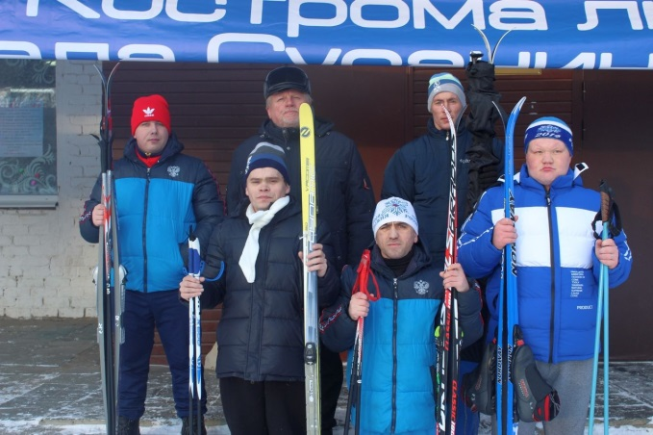
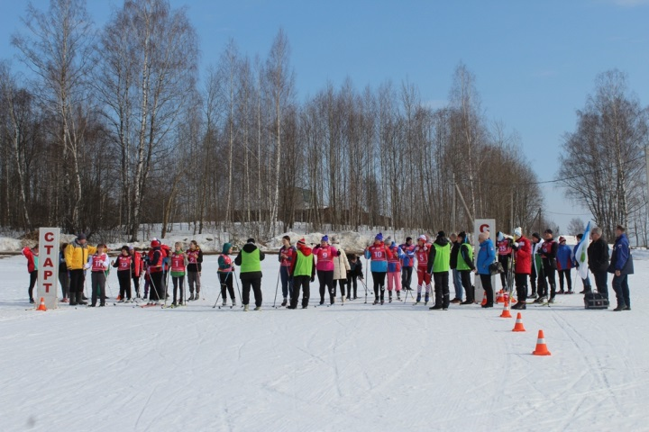
Участие спортсменов ОГБУ «Сусанинский ПНИ» в областных соревнованиях «Кострома лыжная» и областной Параспартакиаде по зимним видам спорта.

Легкая атлетика:
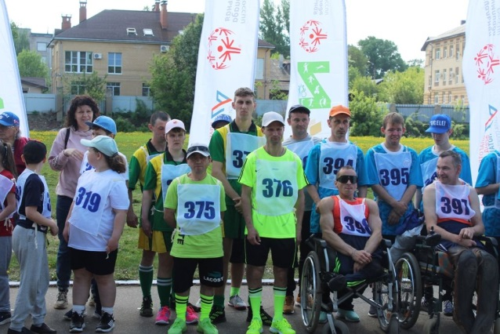
35 соревнований, из них областных-2, районных-1,внутри учреждения-32.
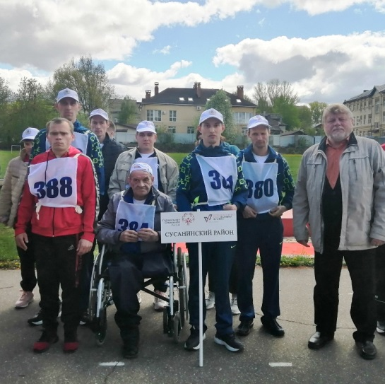

Участие спортсменов ОГБУ «Сусанинский ПНИ» в областных соревнованиях открытом летнем Чемпионате и Первенстве города Костромы по легкой атлетике.

Футбол:
10 соревнований, из них областных-1, районных-1,внутри учреждения-8.
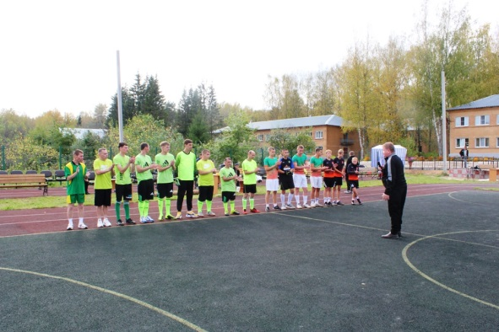
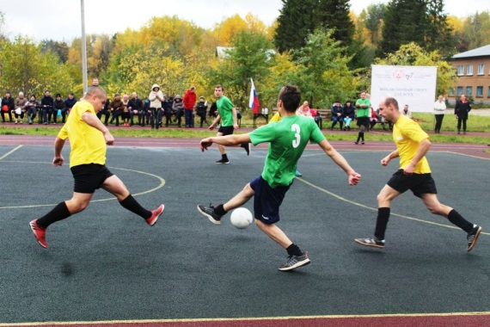
Участие спортсменов ОГБУ «Сусанинский ПНИ» в областных соревнованиях рамках реализации проекта «Инклюзивный спорт для всех».

Настольный теннис:
12 соревнований, из них областных-0, районных-1,внутри учреждения-11.
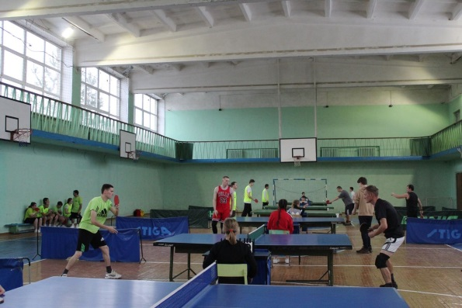
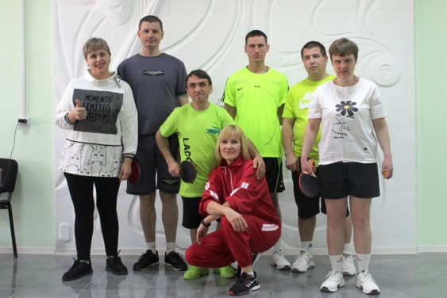
Участие спортсменов ОГБУ «Сусанинский ПНИ» в областных соревнованиях по юнифайд-настольному теннису в рамках программы «Инклюзивный спорт для всех».

Настольные игры (шашки, шахматы):
12 соревнований, из них областных-0, районных-1,внутри учреждения-11.
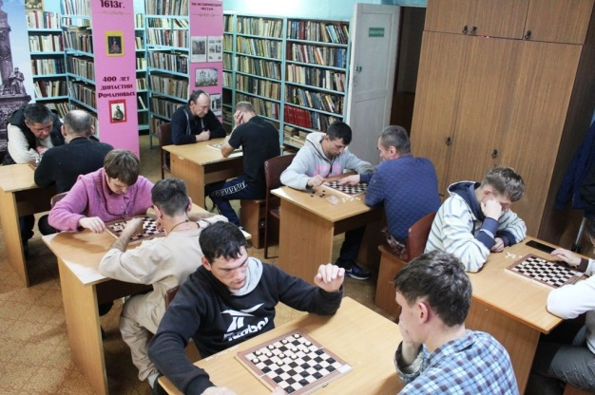
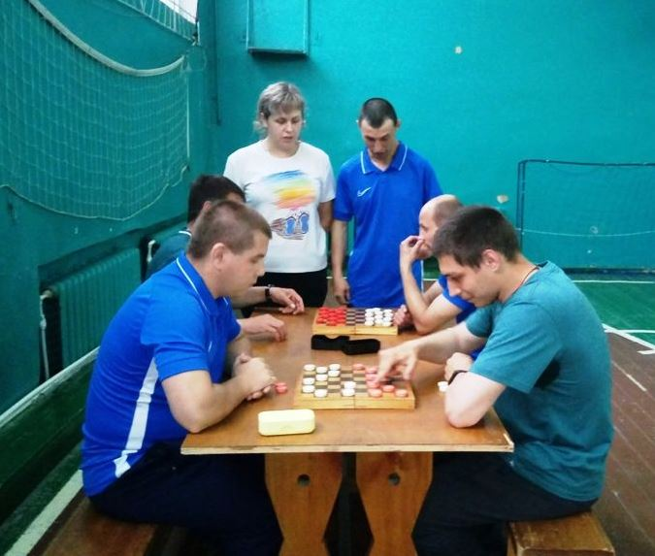

Участие спортсменов ОГБУ «Сусанинский ПНИ» в Личном первенстве по шахматам и шашкам Спартакиады Сусанинского муниципального района.

Снегоступинг:
Всего-10 соревнований, из них областных-1, районных-0,внутри учреждения-9.
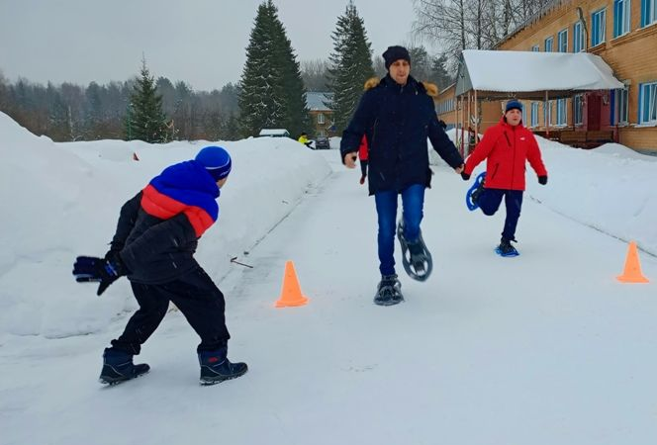
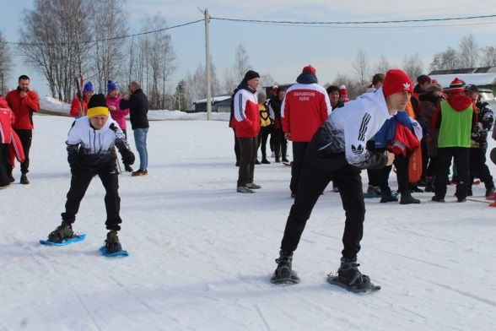
Участие спортсменов ОГБУ «Сусанинский ПНИ» в областных соревнованиях по зимним видам спорта и областной Параспартакиаде по зимним видам спорта.

Армспорт:
5 соревнований, из них областных-0, районных-1,внутри учреждения-4.
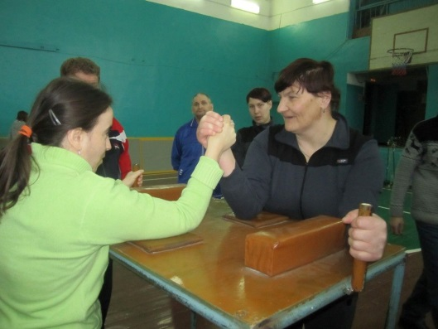
Участие спортсменов ОГБУ «Сусанинский ПНИ» в Личном первенстве по армспорту Спартакиады Сусанинского муниципального района.

Шорт-трек:
1 соревнование, из них областное-1, районных-0,внутри учреждения-0.
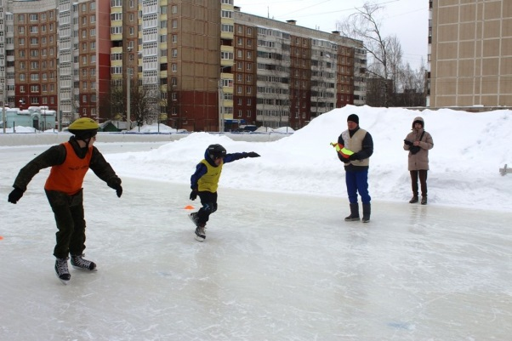
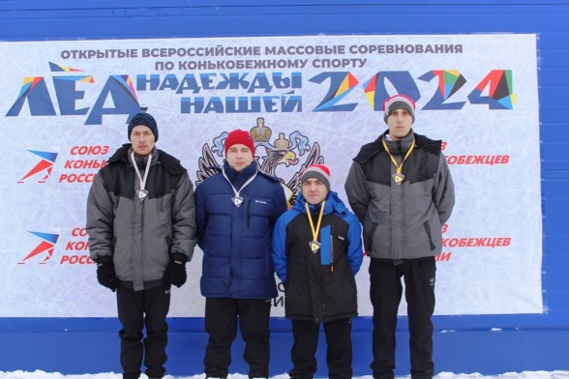
Участие спортсменов ОГБУ «Сусанинский ПНИ» в соревнования Костромской области по юнифайд-шорт-треку в рамках программы «Инклюзивный спорт для всех».

Пауэрлифтинг:
12 соревнований, из них областные-0, районных-1,внутри учреждения-11
Участие спортсменов ОГБУ «Сусанинский ПНИ» в Личном первенстве по пауэрлифтингу Спартакиады Сусанинского муниципального района.

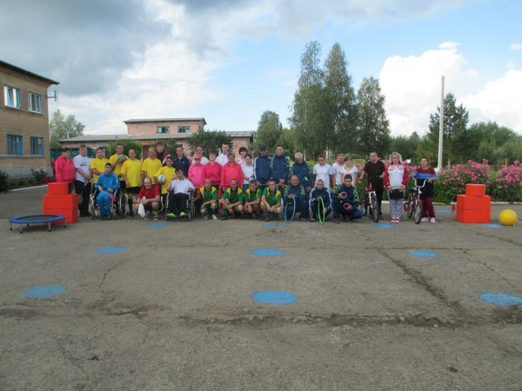
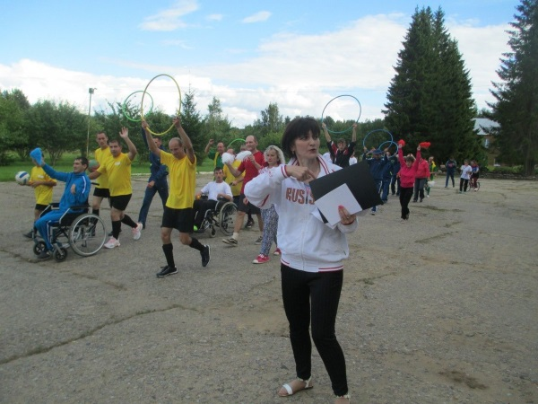
Ежегодно в учреждении проходят Дни физкультурника.

Ежегодно в ОГБУ «Сусанинский ПНИ» проходит Международный Олимпийский День.

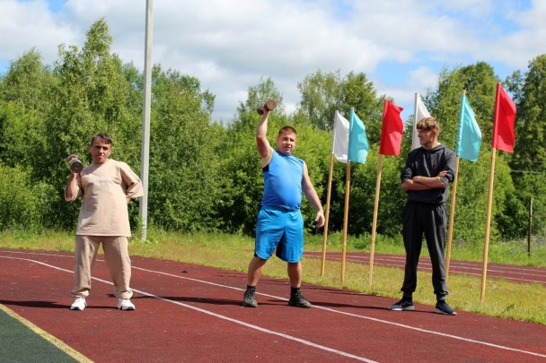
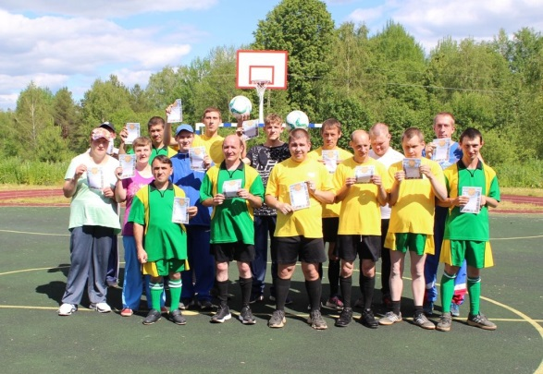

Ежедневно в ОГБУ «Сусанинский ПНИ» проходит утренняя зарядка.
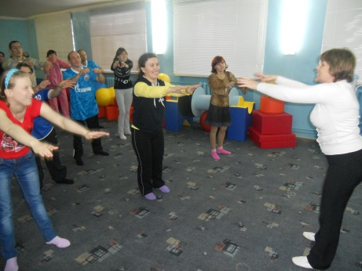
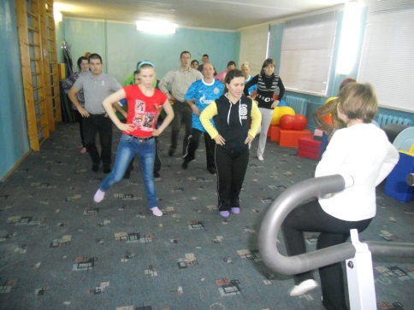

ОГБУ «Сусанинский ПНИ» стало победителем областного конкурса «Здоровье - в порядке, спасибо зарядке!»
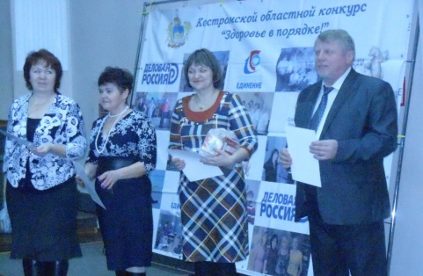

Для занятия данными видами спорта создана хорошая материальная база, в которую входят два спортзала.
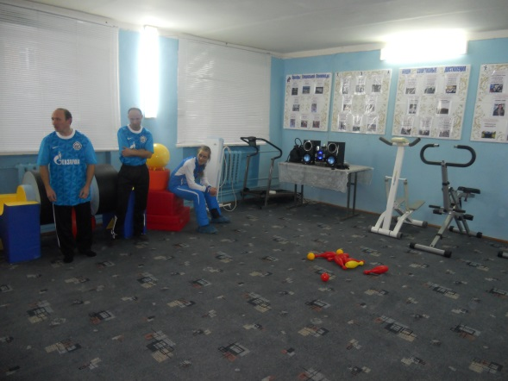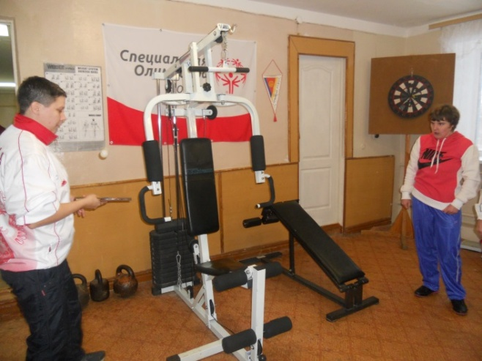

С 2020 года начато строительство спортивной многофункциональной площадки, которое завершено в 2023 году. 28 сентября 2023 года состоялось торжественное открытие спортивной многофункциональной площадки.
На строительство многофункциональной спортивной площадки было израсходовано 4 402 866,81 рублей.

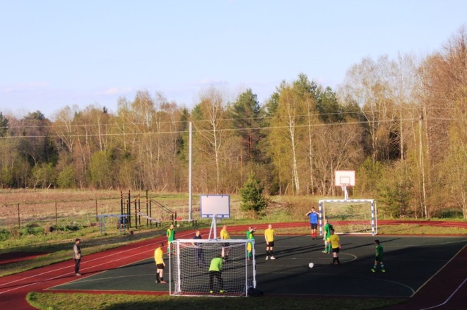
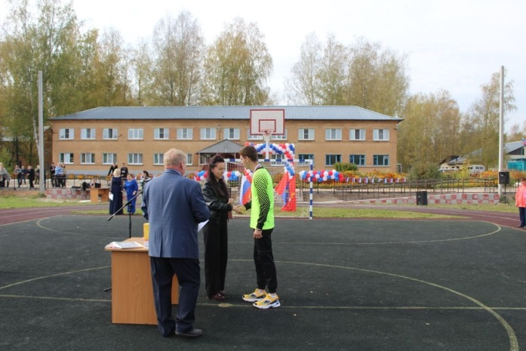

Итоги 2021 года

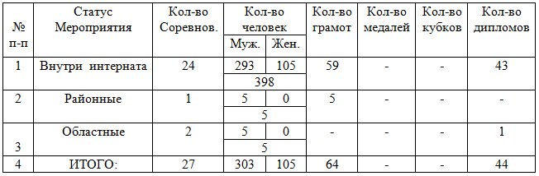
Итоги 2022 года
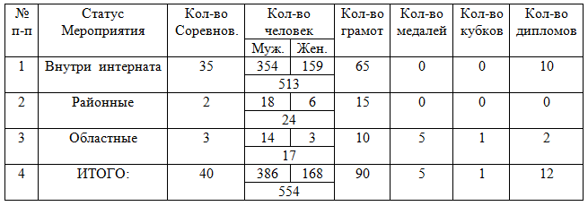
Итоги 2023 года
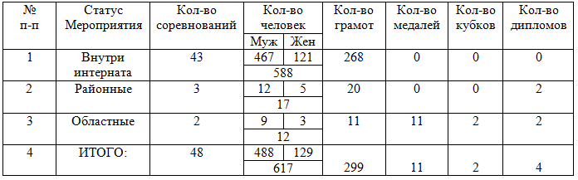

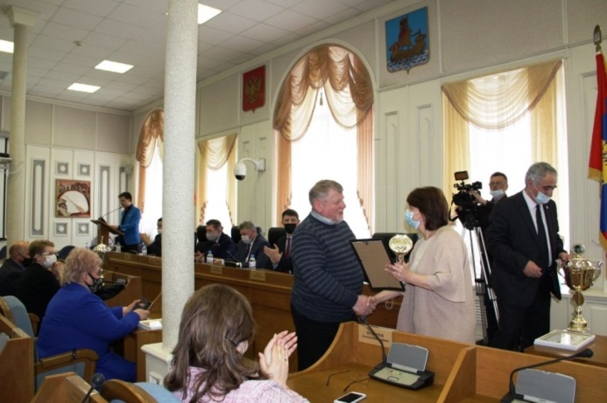
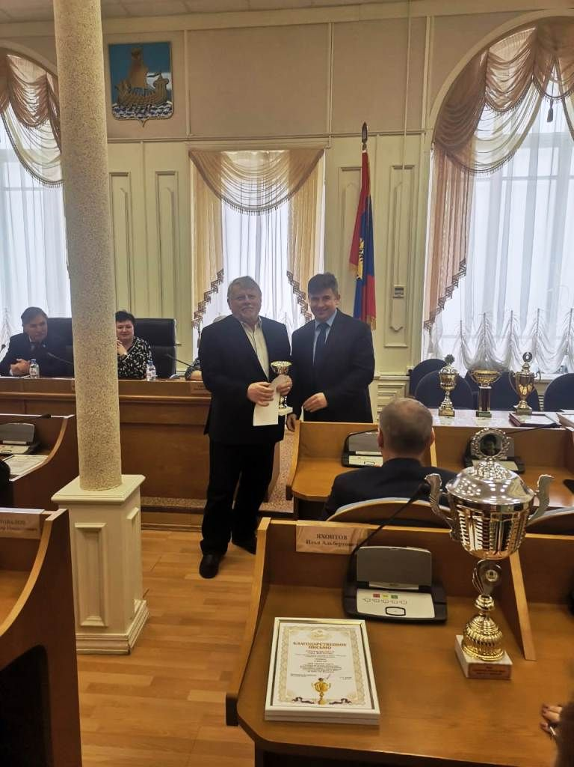
ОГБУ «Сусанинский ПНИ» - ежегодный победитель и призер Кубка имени депутата Костромской областной Думы 1 созыва Галины Жолобовой.
По итогам конкурса на лучшую организацию физкультурно-оздоровительной работы с инвалидами ОГБУ «Сусанинский ПНИ» в номинации «Лучшие коллективы учреждений социально- трудовой сферы» заняло
2021год | 2022год | 2023
2 место | 1 место | 1 место

По итогам областного конкурса «Кострома лыжная», организованного Костромским региональным отделением Партии «Единая Россия», учреждение заняло.
2021год | 2022год | 2023
1 место | 1 место | 1 место

10 получателей социальных услуг сдали нормы ГТО
Результаты сдачи норм ГТО:
-Золото: Хворова Е.П.
-Серебро: Яковлев Г.В., Захарова В.Н., Струков Ю.А., Рудак А.П.,
Тимченко А.П., Васильев Н.Н.
-Бронза: Алексахин А.Л., Красадымский И.В., Масленников А.Н.

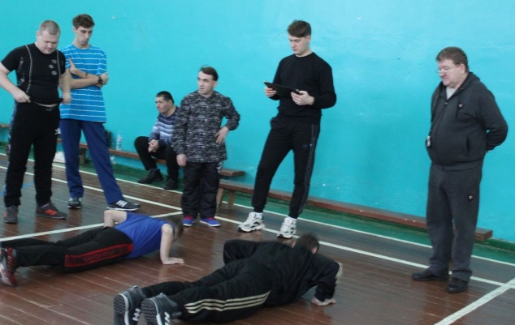
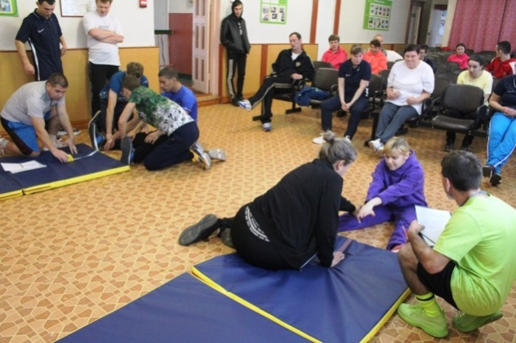

Среди главных результатов по развитию адаптивной физической культуры являются следующие:
- вовлечение как можно большего числа людей с ограниченными возможностями в занятия физической культурой и спортом;

обеспечение доступности для инвалидов существующих физкультурно-оздоровительных и спортивных объектов;

физкультурное просвещение и информационно-пропагандистское обеспечение развития физической культуры и массового спорта среди инвалидов;

подготовка спортсменов-инвалидов к региональным, Всероссийским и международным соревнованиям.

Количество человек, занимавшихся физической культурой и спортом в учреждении
2021г. | 2022г. | 2023г.
25 чел. | 35 чел. | 53 чел.

Количество проведенных спортивных мероприятий
2021г. | 2022г. | 2023г.
27 | 40 | 48

Количество человек, принимавших участие в спортивных соревнованиях
2021г. | 2022г. | 2023г.
408 | 554 | 617

Оценка возможностей тиражирования практики
Распространение практики «Физическая культура и спорт в реабилитации людей с ограниченными возможностями» происходит на интернет ресурсахи печатных изданиях.
В 2021- 2023г. на сайте ОГБУ «Сусанинский ПНИ», в социальной сети ВК, Одноклассники и в газете «Сусанинская новь» было опубликовано 272 статьи о развитии физической культуры и спорта в ОГБУ «Сусанинский ПНИ»
Название издания | 2021г. | 2022г. | 2023г.
Сайт ОГБУ «Сусанинский ПНИ»  http://susaninopni.ru/ | 27статей | 40 статей | 48 статей
Социальная сеть ВК  https://vk.com/club216712377?ysclid=lub78di1j4976791633 | 0 | 0 | 48
Социальная сеть ОК  https://ok.ru/group/70000001266243?ysclid=lub80fh6l158916326 | 0 | 0 | 48
Газета «Сусанинская новь» | 16 | 25 | 20

